МБДОУ детский сад №14 «Тополек»
Воспитатель Саввина Виктория Александровна

КОНСПЕКТ

интегрированной образовательной деятельности
с детьми старшего дошкольного возраста
по экологии и художественному творчеству

«МЫ ЖИВЕМ НА ЧЕРНОМ МОРЕ»

город-курорт Анапа
2013 г.

Программные задачи: Расширять представление детей о Черном море и его
обитателях. Развивать воображение, чувство композиции.
Учить искусству создания коллажа. Воспитывать умение
работать в коллективе, доводить начатое дело до конца.

Материалы: Лист белого картона формата А-4, набор цветных карандашей и (или) фломастеры, клей, кисти для клея, клеенки, тканевые салфетки по количеству детей; силуэты морских обитателей. Поделочный материал: ракушки, семена растений; ткань, жатая бумага.

Содержание:

Воспитатель - Здравствуйте, ребята. Сегодня я предлагаю вам отправиться в увлекательное путешествие. А куда мы отправимся, попробуете догадаться…

Воспитатель, показывает детям иллюстрации
с изображением Черноморского побережья.

Воспитатель Мы живем на Черном море…
Это все так говорят.
Море, в самом деле, носит
Удивительный наряд.

Летом оно чистое,
Зеленое, лучистое,
Голубое, озорное,
Ласковое и родное.

Осенью оно другое
Серо-серо-голубое
Редко солнце с ним играет
И водичка остывает.

Воспитатель Вы уже догадались, куда мы с вами сегодня отправимся? Правильно к морю. А чтобы увидеть море и его обитателей во всей красе, я предлагаю вам опуститься на морское дно в виртуальном батискафе (это небольшая подводная лодка для исследования морских глубин). И так внимание…

Воспитатель включает проектор (или монитор ноутбука),
показывает ребятам изображение батискафа, где через виртуальный элюменатор дети наблюдают за обитателями Черного моря, рассматривают особенности их строения и окраски, обмениваются впечатлениями.

- Вам понравилось наше подводное путешествие? А вот я сейчас проверю, как вы запомнили названия морских жителей.
Проводится игра «Кто живет в море?»

- А в воде живет индюк? (Нет)
- А в воде живет утюг? (Нет)
- А в воде живет медуза? (Да)
- Ну а корка от арбуза? (Нет)
- В Черном море есть дельфины? (Да)
- А большие мандарины? (Нет)
- Рыбы в нашем море есть? (Да)
- Крокодилов в нем не счесть? (Нет)
- Дети плещутся в воде? (Да)
- Мусор плавает везде? (Нет)

Воспитатель Молодцы ребята, мне не удалось вас запутать, и вы конечно уже поняли, что море для морских обитателей – это родной дом. А для того чтобы оно всегда оставалось чистым и гостеприимным мусор в него бросать нельзя.

Воспитатель раскладывает перед детьми
силуэты морских обитателей.

Воспитатель Посмотрите, сколько фотографий морских обитателей сделал компьютер нашего батискафа, только они получились черно-белыми, некрасивыми. Давайте раскрасим их в яркие цвета, выбирайте какого хотите обитателя Черного моря и проходите за столы с карандашами. Включается фонограмма шум моря.

Дети раскрашивают морских обитателей карандашами и фломастерами.
По окончании работы, воспитатель с ребятами рассматривают детские работы, обмениваются впечатлениями. Воспитатель предлагает отложить на время рисунки и поиграть.

Воспитатель Давайте представим, что мы на берегу Черного моря и
порезвимся вместе с его обитателями под шум прибоя.

Воспитатель проводит физкульт. минутку «У моря».

Над волнами чайки кружат,
Полетим за ними дружно.
Брызги пены, шум прибоя,
А над морем – мы с тобою!
Мы теперь плывем по морю
И резвимся на просторе.
Веселее загребай
И дельфинов догоняй!

Воспитатель Дельфины уплыли в море, нам их не догнать. Давайте и мы поселим своих морских обитателей в его глубинах. Посмотрите, что у меня есть (показывает тонированные лисы картона, с прорезанным в центре круглым отверстием). На что похоже это окошко? Правильно на элюменатор нашего батискафа. Смотрите, я беру и приклеиваю свою медузу так, чтобы ее хорошо было видно в окошко. Попробуйте сделать тоже самое самостоятельно.

Ребята проходят за столы, при помощи клеящего карандаша приклеивают своих морских обитателей по примеру воспитателя.

Воспитатель: Молодцы, ребята, замечательно у вас получилось, как будто кусочек настоящего моря в ваших руках. А теперь давайте соединим наши работы в одну и посмотрим, что получится.

Совместное творчество ребят группы и воспитателя – выполнение коллажа с использованием поделочного материала. Воспитатель комментирует ход работы, подсказывая тем самым направление деятельности детей. Например: чтобы нашим рыбкам было где прятаться от опасностей, давайте добавим морских водорослей, а чтобы стало уютнее – камешков.
Воспитатель Посмотрите какая объемная, панорамная работа у нас получилась, в элюменатор видны все морские обитатели. Молодцы мы с вами здорово потрудились. Эта работа украсит нашу группу и будет напоминать нам о нашем подводном путешествии.

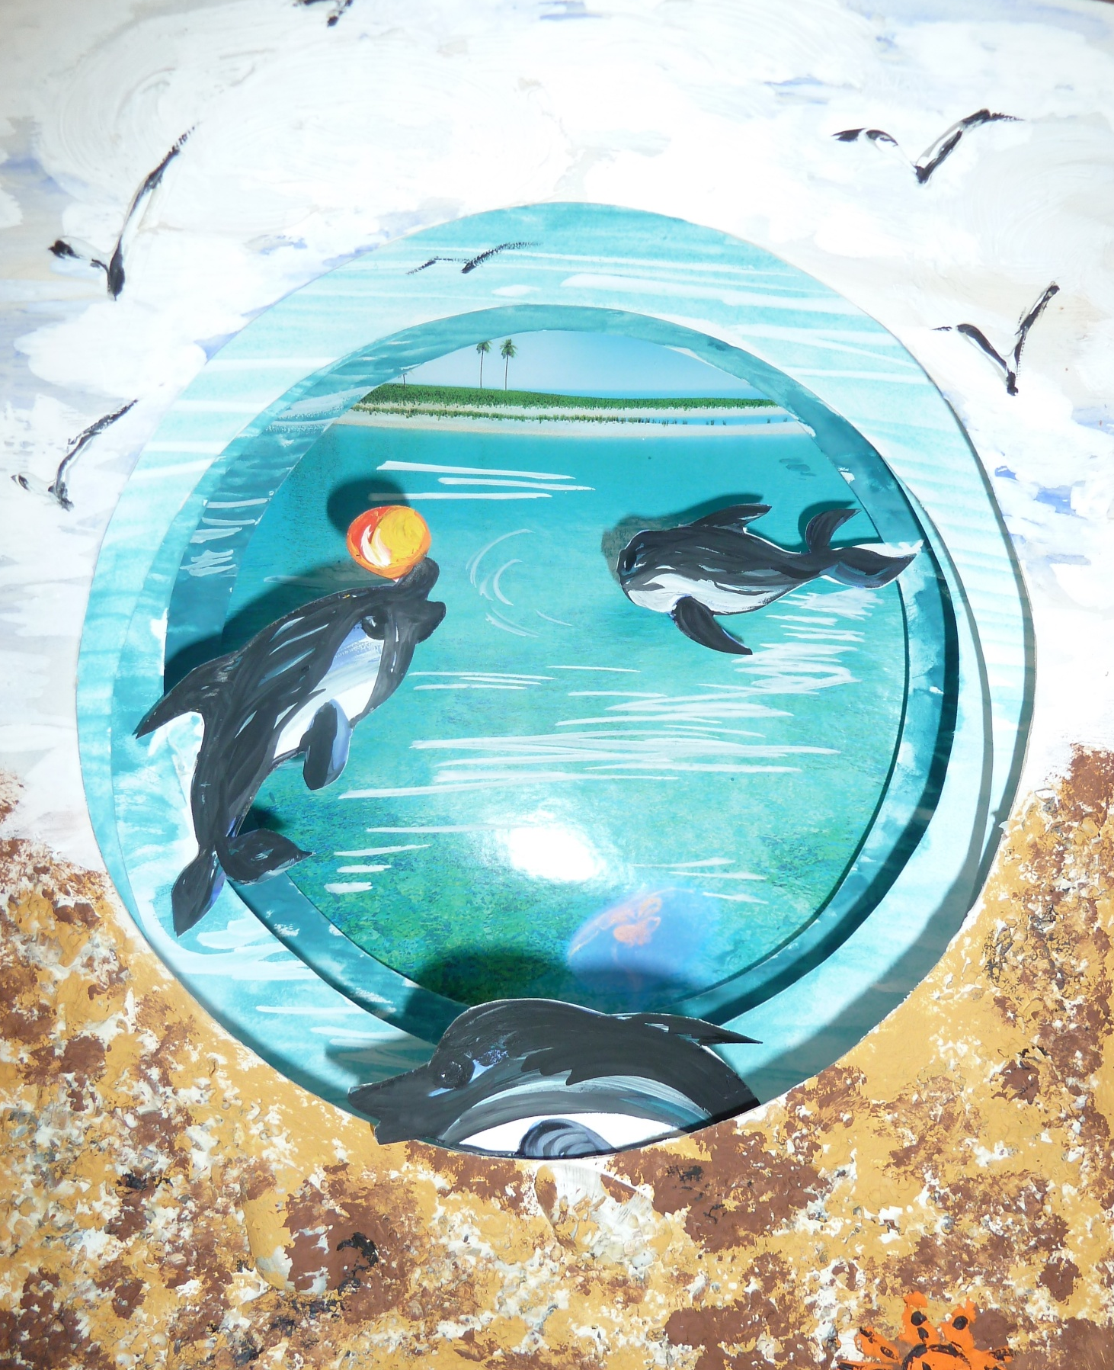

Так выглядит готовая коллективная работа.
«Панорама Черного моря»

